**VÝLET ZA PRAOTCEM ČECHEM NA HORU ŘÍP**

KDY/ODKUD: **ÚTERÝ 25.10. V 8 HODIN**

OD ZÁKLADNÍ ŠKOLY/KONEČNÉ AUTOBUSU 107

ZA KOLIK: **200,-KČ/dítě**, vybírají pí učitelky

S SEBOU: **BATOH**

Prosíme, ať mají děti batoh s přezkou na zapínání přes hrudník, aby jim cestou nepadal

**PITÍ A MŇAMKA**

**SVAČINU BEREME ZE ŠKOLKY**

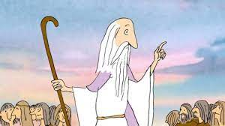

NÁVRAT: **OKOLO 12,30 HODINY**

OBĚD BUDE POZDĚJI,

TEDY I VYZVEDÁVÁNÍ PO „O“ – od cca 13,30